2021届湖南省邵阳市高三物理第一次模拟测试试题

一、单选题：本题共6小题，每小题4分，共24分。在每小题给出的四个选项中，只有一项是符合题目要求的。
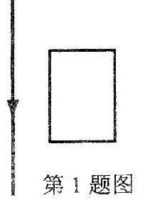
1．如图所示，长直导线与闭合金属线框位于同一平面内，长直导线中通以恒定电流，下列运动中，闭合金属线框中有感应电流产生的是
A.闭合金属线框向上平移
B.闭合金属线框向右平移
C.闭合金属线框以直导线为轴顺时针旋转
D.闭合金属线框向下平移
2.根据所学的物理知识，下列说法正确的是
A.β衰变的本质是原子核外电子挣脱原子核的束缚形成的高速电子流
B.在核反应方程${}_{2}^{4}{}\text{He}+{}_{7}^{\text{14}}{}N→{}_{8}^{\text{17}}{}N+X$中，x是正电子
C.铀核（₉₂²³⁸U)衰变为铅核（₈₂²⁰⁶UPb)的过程中，要经适8次α衰变和6次β衰变
D.${}_{\text{92}}^{\text{238}}{}U→{}_{\text{90}}^{\text{234}}{}\text{Th}+X$是重核裂变，x是α粒子
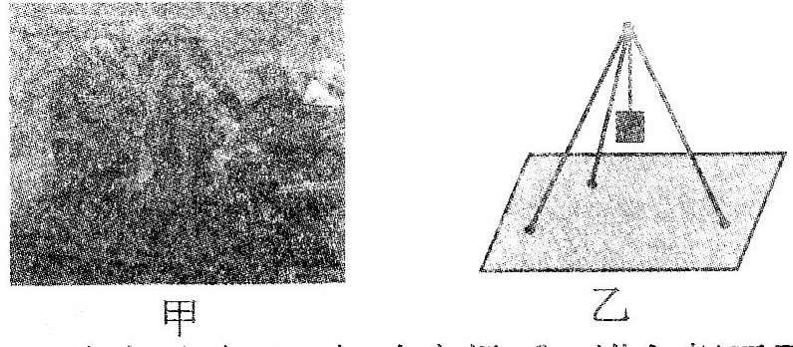
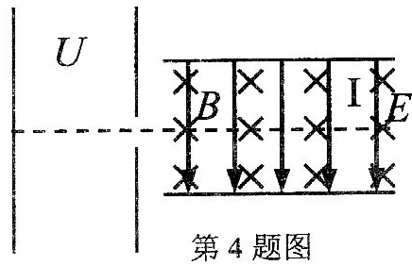
3.山东栖霞笏山金矿事故救援工作中本着“为了每一位被困矿工的生命”，救援队历经多日，最终将被困人员被救援出井。在救援中消防员利用如图甲所示三脚架向井底的被困人员提供物资，三脚架简化如图乙所示携氆，若支架质量不计，每根支架与竖直方均成30⁰的夹角。己知绳索及所挂载物资总质量为m，则在物资平稳匀速下降过程中，每根支架的弹力大小为
A.mg B. $\frac{\text{mg}}{3}$
C. $\frac{\sqrt{3}\text{mg}}{6}$ D. $\frac{2\sqrt{3}\text{mg}}{9}$
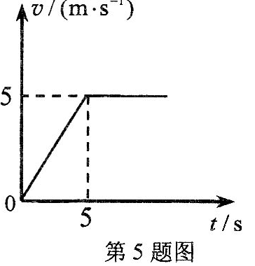
4.如图(图在右上)所示，有一混合正离子束从静止通过同一加速电场后，进入相互正交的匀强电场和匀强磁场区域I，如果这束正离子束在区域I中不偏转，不计离子的重力。则说明这些正离子在区域I中运动时一定相同的物理量是
A.动能 B.质量 C.电荷 D.比荷
5．一质量m＝2kg的物体在粗糙的水平面上受到水平拉力作用，在一段时间内的速度随时间变化情况如图所示，已知物块与水平面间的动摩擦因数为0.5。则拉力的功率最大值是
A.30 W B.50 W C.60 W D.120 W
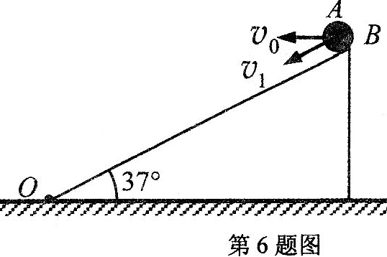
6．如图所示，一表面光滑、倾角为37⁰的直角三角形劈固定在水平面上，现将小球A以V₀=8m／s的初速度从劈项部水平抛出，同时小球B由劈顶部以某一沿斜面的初速度V₁开始运动，小球A、B同时到达三角形劈底部的D点。则小球B的初速度大小为(已知sin37⁰=0.6)
A.6.4 m／S B.3.2 m／s C.4.4 m／s D.4 m／s

二、多选题：本题共4小题，每小题5分，共20分。在每小题给出的四个选项中，有多项符合题目要求。全部选对的得5分，选对但不全的得3分，有选错的得0分。
7.2021年2月10日，天问一号近火制动准时开始，并被火星成功捕获后，其“绕、着、巡”的三步计划也顺利开启，发射卫星登上火星一般是利用火星与地球距离最近的机会。若已知地球和火星绕太阳公转的方向相同，轨道都近似为圆，火星公转轨道半径为地球的1.5倍，已知地球公转周期为1年。则下列说法正确的是
A.火星公转周期约为地球公转周期的1.8倍
B.火星公转周期约为地球公转周期的3.4倍
C.下一次发射良机需隔约2.2年
D.下一次发射良机需隔约6.2年
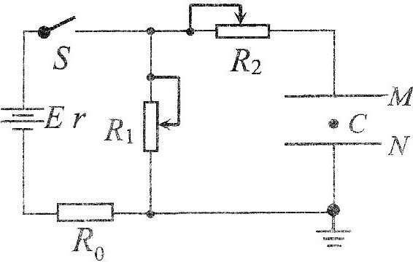
8.如图所示，两块正对平行金属板M、N与电池相连，N板接地，闭台开关S后，在距两板等距离的点有一个带负电的点电荷C恰好处于静止状态，如果耍使点电荷C能够向上运动，则可采取的方法是
A.将R₁的阻值增大
B. 将R₂的阻值减小
C.将M板向上平移一段距离
D.将N板向上平移一段距离
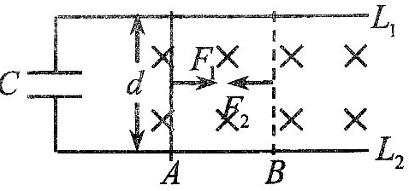
9.如图昕示，水平面内有两根足够长的平行导轨L₁、L₂，其间距d=0.5 m，左端接有电容C=l000μF的电容器，质量m=lO g的导体棒可在导轨上无摩擦滑动，导体棒和导轨的电阻不计。整个空间存在着垂互导轨所在平面的匀强磁场，磁感应强度B=2T。现用一沿导轨方向向右的恒力，F₁=O.44 N作用于导体棒，使导体棒从静止开始运动，经t时间后到达B处，速度V=8 m/s。此时，突然将拉力方向变为沿导轨向左，大小变为F₂，又经t时间后导体棒返回到初始位置A处，整个过程电容器未被击穿。则
A.导体棒运动到B处时，电容器C上的电荷量8×10⁻³ C
B.导体棒运动到B处时，导体棒的加速度大小为40 m/s²
C.2F₁= F₂
D.3F₁= F₂
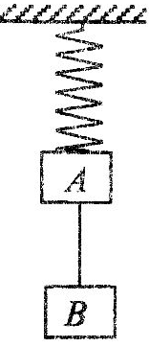
10.如图所示，A物体质量为2m，B物体质量为m，用一轻绳相连，将A用一轻弹簧悬挂于天花板上，系统处于静止状态，此时弹簧的伸长量为x，弹性势能为E_{p}，已知弹簧的弹性势能与形变量的平方成正比，且弹簧始终在弹性限度内。现将悬线剪断，则在以后的运动过程中，A物体的
A.A物体上升$\frac{2}{3}x$时速度最大
B.A物体上升$\frac{1}{3}x$时速度最大
C.最大动能为$\frac{5}{9}E_{p}−\frac{2}{3}\text{mgx}$
D.最大动能为$E_{p}−\frac{2}{3}\text{mgx}$
三、非选择题：共56分。第11～14题为必考题，每个试题考生都必须作答。第15～16题为选考题，考生根据要求作答。
(一)必考题：共43分。
11．(6分)使用多用电表测量电阻时，多甩电表内部的电路可以等效为一个直流电源(一般为电池)、一个电阻和一表头相串联，两个表笔分别位于此串联电路的两端。现需要测量多用电表内电池的电动势，给定的器材有：待测多用电表，量程为60mA的电流表，电阻箱，导线若干。实验时，将多用电表调至×1Ω挡，调好零点；电阻箱置于适当数值。完成下列填空：
(1)仪器连线如图甲所示(a和b是多用电表的两个表笔)。若两电表均正常工作，则表笔a为
(填“红’’或‘‘黑”)色；
(2)若适当调节电阻箱后，多用电表读数为14Ω、电流表的读数为53.0mA，电阻箱的示数如图乙所示，则电阻箱的读数为 Ω，若已知欧姆表的中值电阻为15Ω，计算得到多用电表内电池的电动势为 V。(保留3位有效数字)
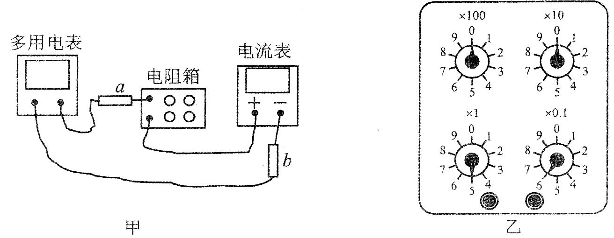
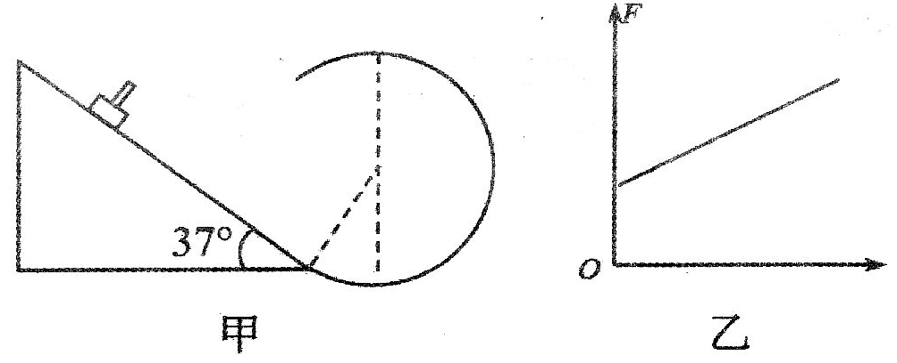
12。(9分)某同学想测量某地重力加速度g的大小和圆弧轨道的半径R。所用装置如图甲所示，一个倾角为37⁰的固定斜面与竖直放置的光滑圆弧轨道相切，一个可以看做质点、质量为m的滑块从斜面上某处由静止滑下，滑块上有一个宽度为d的遮光条，在圆弧轨道的最低点有一光电门和一压力传感器(没有画出)，可以记录挡光时间t和传感器受到的压力F，己知重力加速度为g。
(1)若某次挡光时间为t₀，则此时遮光条速度V= ；
(2)实验过程中从斜面的不同位置释放滑块，然后记录尉应的遮光时间t和压力传感器的示数F，得到多组数据，该同学通过图像法来处理数据，得到如图乙所示的图像，但忘记标横轴表示的物理量，请通过推理科充，横轴表示的物理量为 (填“t”、“ $\frac{1}{t}$”、“ t²”或“$\frac{1}{t^{2}}$”)；
(3)已知图乙中图线的斜率为k，纵截距为b，则可知某地重力加速度g= ；圆弧轨道的半径R= 。(用已知物理量符号表示)

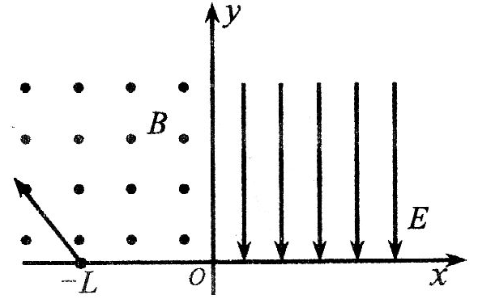
13.(13分)如图所示，竖直平面内直角坐标系xoy中，x轴沿水平方向，y轴沿竖直方向，在x＜0的区域内存在垂直坐标平面向外的匀强磁场，在x＞O的区域内存在竖直向下的匀强电场。其他区域无电场和磁场。某时刻一带正电粒子从A(-L，O)点沿与x轴负方向成θ=53⁰角以初速度V₀斜向上射出，恰好垂直y轴射出磁场区域，进入电场强度大小为E的匀强电场区域。(已知带电粒子质量为m，所带电荷为均+q，且带电粒子重力不计，不计空气阻力，sin53⁰=0.8，53⁰≈0.3π)求：
(1)磁场的磁感应强度大小B；
(2)带电粒子运动至x轴正半轴时的坐标；
(3)带电粒子在磁场和电场中的运动时间。

14.(15分)如图所示，水平地面上有一质量为M=3m的箱子，在水平向右的拉力作用下，以速率V₀向右做匀速直线运动，箱内底面上紧靠左端面处有一质量为m光滑的小球，小球到箱子右端面的距离为L，箱子与地面之间动摩擦因数为μ。某时刻撤去水平拉力，经一段时间小球与箱子的右端面相撞。己知小球与箱子碰撞时间极短且碰撞后不再分离，重力加速度大小为g。求：
(1)撤去水平向右的拉力时，箱子的加速度大小a₁；
(2)动摩擦因数μ满足什么关系时，小球与箱子右端碰撞前箱子已经停下；
(3)当$μ=\frac{3v_{0}^{2}}{\text{32}\text{gL}}$时，小球和箱子碰撞后共同向右运动的位移大小。
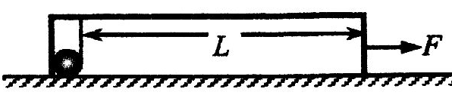

(二)选考题。共13分。请考生从两道中任选一题作答，如果多做，刚则按第一题计分。
15．［物理一选修3—3](13分)
(1)( 5分)下列说法正确的是 。(填正确答案标号。选对1个得2分，选对2个得4分，选对3个得5分。每选错1个扣3分，最低得分为0分)
A.显微镜下观察到墨水中的小炭粒在不停的作无规则运动，这反映了液体分子运动的无规则性
B.足球充足气后很难压缩，是因为足球内气体分子间斥力作用的结果
C.物体的温度升高，分子的热运动加剧，每个分子的动能都增大
D.一定质量的理想气体在某一过程中，从外界吸收热量2.5×10⁴J，气体对外界做功1.0×10⁴J，分子的平均动能一定增大
E.热量可以从低温物体传递到高温物体
(2)(8分)如图所示，粗细均匀的U形玻璃管，左侧管开口向上，右侧管口封闭，两管口上端齐平，管内用水银封闭了一段气体，右管中封闭气柱高h₁=10cm，左右液面高度差△h=4 cm，右管中水银柱的长度大于6 cm，设大气压等于76cmHg，环境温度为27⁰C
(i)若对封闭气体缓慢降温，使左管中水银与右管中水银液面对齐，求气体最终的温度。
(ii)若对封闭气体缓慢升温，使左管中水银刚好不溢出管口，求气体最终的温度。
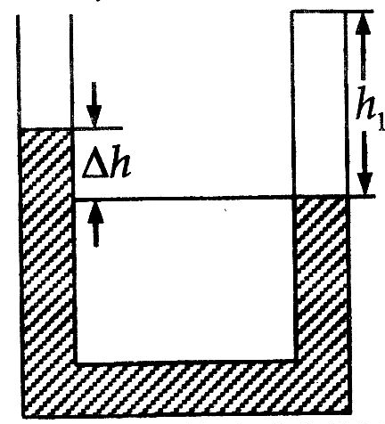

16.［物理一选修3—4](1 3分)
( 1)(5分)从波源质点0起振开始计时。经时间t=1s，x轴上距波源10 m处的质点开始振动，此时波形如图所示，则下列说法正确的是 。(填正确答案标号。选对1个得2分，选对2个得4分，选对3个得5分。每选错1个 扣3分，最低得分为0分)
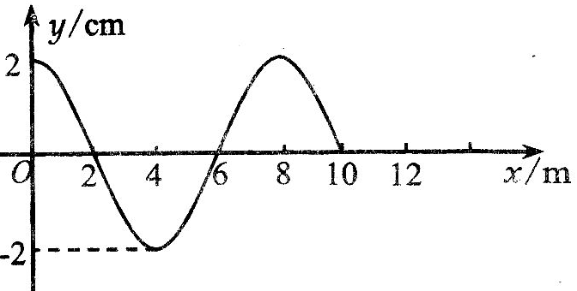
A.该列波的周期为0.8 s
B.0点的简谐振动方程为y=2sin5πt(cm)
C.在O～O.6 s时间内，x轴上2 m处质点通过的路程为4cm
D.在t=0.6 s时，x轴上8 m处质点位移为零，且向y轴负方向振动
E.再经4.0 s，．x=48 m处的质点处于波峰位置
(2)(8分)某种材料的三棱镜截面如图所示，∠A=90⁰，∠B=60⁰。一束垂直BC边的直线光束从AB边的中点入射，某一折射光线经过三棱镜BC边反射后，从AC边垂直射出，已知真空中的光速为c，AB边长度为2a。求：
①三棱镜的折射率；
②某一光线从AC边射出时，在棱镜中传播的时间。

